**LAPORAN PRAKTIKUM INTERNET OF THINGS**

**(IoT)**

**Fakultas Vokasi, Universitas Brawijaya**

**Praktik Latihan Simulasi Monitoring Suhu dan Kelembapan**

*M.Ghufron Rhomadhon – 233140701111029*

*Fakultas Vokasi, Universitas Brawijaya*

*Email : ghufronrhomadhon2310@gmail.com*

**Abstract(Abstrak)**  
 Perkembangan teknologi Internet of Things (IoT) telah mendorong transformasi digital di berbagai sektor, seperti pertanian, industri, kesehatan, dan rumah pintar. IoT memungkinkan perangkat-perangkat fisik untuk saling terhubung, mengumpulkan, dan mengirimkan data melalui jaringan internet. Namun, tantangan utama dalam implementasi IoT adalah bagaimana menyajikan data yang kompleks dan bersifat real-time agar dapat dipahami dan dimanfaatkan secara optimal oleh pengguna. Salah satu solusi yang penting adalah dengan membangun antarmuka dashboard web yang informatif, interaktif, dan mudah digunakan.

Penelitian atau proyek ini berfokus pada pembuatan tampilan interface web dashboard untuk sistem IoT menggunakan framework Laravel. Laravel dipilih karena memiliki struktur pengembangan yang rapi, dukungan fitur autentikasi yang kuat, serta kemudahan dalam integrasi data dan manajemen tampilan melalui Blade Template Engine. Proses pengembangan dimulai dari analisis kebutuhan pengguna, perancangan antarmuka berbasis prinsip UI/UX, hingga implementasi fitur-fitur utama seperti visualisasi data sensor, pemantauan status perangkat, pengelolaan pengguna, dan kontrol perangkat secara jarak jauh.

Dashboard yang dibangun mampu menampilkan data sensor secara real-time dalam bentuk angka, indikator visual, dan grafik dinamis menggunakan pustaka JavaScript seperti Chart.js atau ApexCharts. Selain itu, sistem juga dilengkapi dengan fitur login dan manajemen hak akses pengguna, yang memungkinkan dashboard digunakan oleh berbagai peran, seperti admin, teknisi, atau pemilik sistem. Data sensor dikirimkan melalui protokol komunikasi IoT seperti MQTT atau HTTP, kemudian disimpan dalam basis data dan ditampilkan secara dinamis di antarmuka web.

*Kata kunci—Internet of Things,* Laravel, *Dashboard* Web, Antarmuka Pengguna, *Real-time*, Visualisasi Data, UI/UX, *Blade Template*.

1. **Pendahuluan** 
   1. **Latar Belakang**

Perkembangan teknologi Internet of Things (IoT) telah mendorong inovasi dalam berbagai sektor, termasuk dalam pengelolaan lingkungan ruangan, gudang, rumah kaca, maupun sistem industri. Salah satu aplikasi penting dari IoT adalah pemantauan dan pengaturan suhu serta kelembapan secara otomatis dan real-time. Faktor suhu dan kelembapan yang tidak stabil dapat berdampak signifikan terhadap kualitas produk, kenyamanan lingkungan, bahkan keselamatan operasional. Oleh karena itu, diperlukan sistem yang mampu memantau dan mengontrol kedua parameter tersebut secara efisien.

Dengan memanfaatkan perangkat IoT seperti sensor DHT11 atau DHT22 yang dapat mengukur suhu dan kelembapan udara, data lingkungan dapat dikirim secara periodik ke server melalui koneksi internet. Namun, untuk memberikan manfaat maksimal kepada pengguna, data ini perlu disajikan dalam bentuk visual yang mudah dipahami dan dapat diakses kapan saja. Salah satu solusi yang ideal adalah penggunaan dashboard web yang menampilkan informasi suhu dan kelembapan secara real-time, lengkap dengan grafik historis, status perangkat, serta kontrol otomatis atau manual terhadap sistem pendingin, pemanas, atau pelembap udara.

* 1. **Tujuan Eksperimen**

Penelitian ini bertujuan untuk merancang dan mengembangkan sistem dashboard web berbasis Internet of Things (IoT) yang dapat digunakan untuk memantau dan mengatur suhu serta kelembapan secara real-time. Tujuan-tujuan khusus dari penelitian ini adalah sebagai berikut:

1. Membangun sistem antarmuka dashboard web yang informatif, interaktif, dan responsif untuk menampilkan data suhu dan kelembapan dari sensor IoT.
2. Mengintegrasikan sensor suhu dan kelembapan (seperti DHT11 atau DHT22) dengan sistem backend menggunakan framework Laravel untuk menangani pengelolaan data, penyimpanan, dan visualisasi.
3. Mengimplementasikan fitur monitoring real-time menggunakan grafik dinamis (Chart.js atau sejenis) agar pengguna dapat melihat perubahan suhu dan kelembapan secara langsung.

**Metodologi**

* 1. **Alat dan Bahan**

Sistem monitoring suhu dan kelembapan memanfaatkan modul senso DHT22 untuk mengukur nilai suhu dan kelembapan ruang secara real time. Sensor ini dikendalikan oleh modul ESP32 sehingga perangkat utama yang mengendalikan pengambilan data secara teratur sekaligus mengirimkan data untuk di tampilkan. Berikut adalah alat yang digunakan untuk sistem monitoring suhu dan kelembapan,yaitu sebagai berikut :

* + 1. DHT22
    2. Push Button
    3. Breadboar
    4. Kabel Jumper
    5. ESP 32
    6. Laptop
    7. Laravel
    8. Dashboard Grafik
  1. **Langkah Implementasi**
     + 1. Buka folder Laravel yang sudah dibuat pada praktek bab 12 dan buka terminal lalu jalankan code composer composer require maatwebsite/excel.

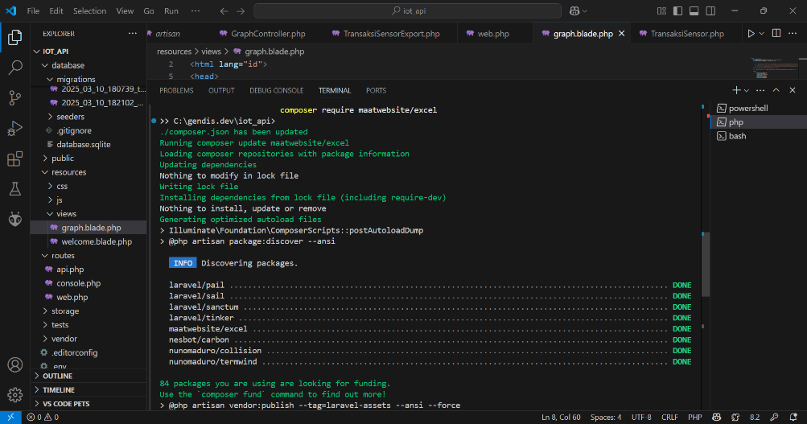

* + - 1. Masukan code yang terdapat di modul bab 15 kedalam file GraphControler.php

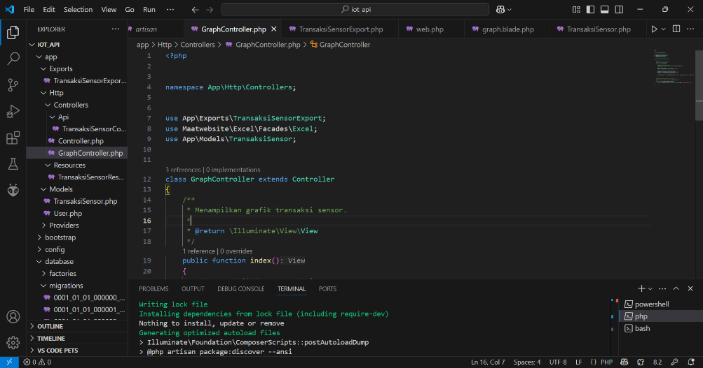

* + - 1. Masukan perintah php artisan make:export TransaksiSensorExport untuk menambahkan file TransaksiSensorExport.php
      2. Lalu tuliskan perintah php artisan untuk menjalankan dashboard ke Web Browser

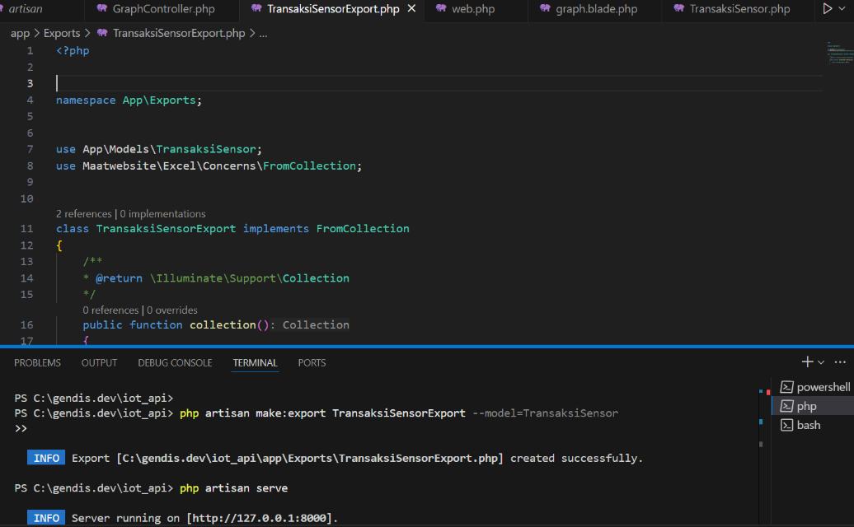

1. **Hasil dan Pembahasan** 
   1. **Hasil Eksperimen**

